Нові надходження до бібліотеки ЧДТУ за травень 2018 року.
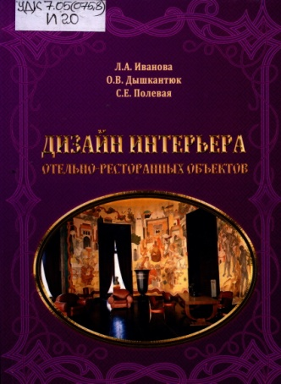
Иванова, Л. А.
Дизайн интерьера отельно-ресторанных объектов [Текст] : [учебное пособие] / Л. А. Иванова, О. В. Дышкантюк, С. Е. Полевая. – Херсон : Олді-плюс, 2014. – 226 с.
ISBN 978-966-289-019-8
УДК 7.05(075.8)
И20
Рассмотрены методологические подходы к выработке дизайнерских решений применительно к интерьеру помещений домов, гостиниц и ресторанов. При этом используется определенный (заданный) стиль, характеризуемый архитектурными особенностями и соответствующим ему предметным наполнением в виде мебели. Изложение проведено на примерах использования наиболее известных исторических и современных стилей от готики до хай-тека. Рекомендуется для специалистов в области разработки интерьеров помещений дома, отеля или ресторана, а также преподавателей, аспирантов и студентов вузов соответствующих специальностей.

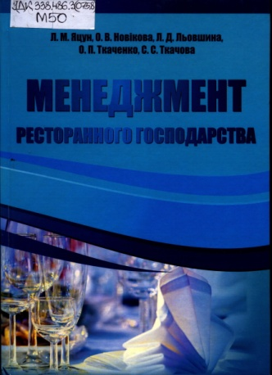
Менеджмент ресторанного господарства [Текст] : навчальний посібник / Л. М. Яцун, О. В. Новікова, Л. Д. Льовшина [та ін.]. – Харків : Світ Книг, 2016. – 486 с.
ISBN 978-966-2678-26-0
УДК 338.486.3(075.8)
М50
Навчальний посібник «Менеджмент ресторанного господарства» розроблено відповідно до робочої програми дисципліни. В навчальному посібнику розглянуті основні теоретичні положення менеджменту в ресторанному господарстві. Висвітлені питання планування, мотивації, контролю, координації. Особлива увага приділена ролі менеджера в системі управління бізнес-процесами підприємств ресторанного господарства.Навчальний посібник призначений для студентів спеціальностей «Технологія харчування у ресторанному бізнесі», «Готельна та ресторанна справа», а також буде корисним для спеціалістів та підприємців у сфері ресторанного господарства.

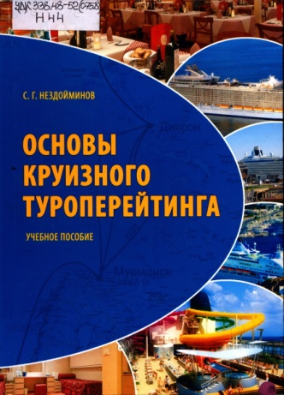
Нездойминов, Сергей Георгиевич
Основы круизного туроперейтинга [Текст] : учебное пособие / С. Г. Нездойминов. – Херсон : Гринь Д. С., 2013. – 320 с.
ISBN 978-966-2660-72-2
УДК 338.48-52(075.8)
Н44
В учебном пособии «Основы круизного туроперейтинга» изложены научно-теоретические и организационно-правовые основы туроперейтинга, особенности деятельности туроператоров на международном рынке круизных путешествий, рассматриваются практические аспекты формирования круизного туристического продукта и обслуживания туристов, подходы к оценке качества круизных услуг. Материалы учебного пособия дополняют современные положения теории и практики
морского круизного туризма, общего курса дисциплины «Туроперейтинг». В методическом плане пособие может быть использовано при проведении модульных контрольных замеров знаний студентов, зачетов и экзаменов, для выполнения индивидуальних заданий и самостоятельной работы студентов, которые обучаются по специальности «Туризм».
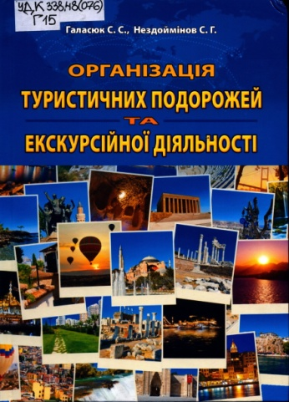
Галасюк, Світлана Сергіївна
Організація туристичних подорожей та екскурсійної діяльності [Текст] : навчальний посібник для студ. вищ. навч. закл. / С. С. Галасюк, С. Г. Нездоймінов. – 2-ге, доп. і доопрац. – Херсон : Олді-плюс, 2016. – 248 c.
ISBN 978-966-289-076-1
УДК 338.48(076)
Г15
Навчальний посібник «Організація туристичних подорожей та екскурсійної діяльності», розроблений відповідно до робочих навчальних програм дисциплін «Організація туристичних подорожей» і «Організація екскурсійної діяльності», містить: навчально-тематичні плани дисциплін, вказівки до вивчення конкретних тем із запитаннями для самоконтролю, тести та вимоги щодо виконання обов’язкових і вибіркових індивідуальних завдань, порядок проведення підсумкового модульного контролю (ПМК), критерії оцінювання знань студентів, список рекомендованих джерел інформації та термінологічний словник. У процесі підготовки до друку цього видання уточнено деякі формулювання, розширено, конкретизовано висвітлення окремих тем та індивідуальних завдань. Навчальний посібник пропонується для студентів вищих навчальних закладів, які готуються працювати в галузі туризму, викладачів, фахівців сфери туристичних та екскурсійних послуг.

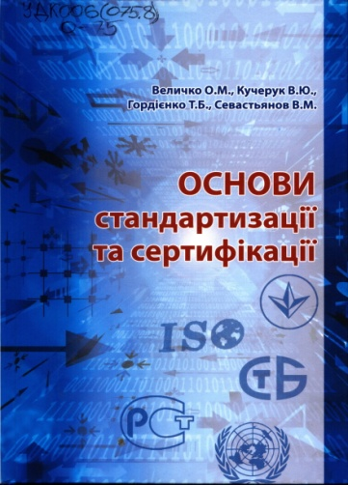
Основи стандартизації та сертифікації [ Текст ] : підручник для студ. вищ. навч. закл. / О. М. Величко, В. Ю. Кучерук, Т. Б. Гордієнко, В. М. Севастьянов ; за ред. О. М. Величка . ─ Херсон : Олді-плюс, 2013 . ─ 364 с.
ISBN 978-966-2393-82-8.
УДК 006(075.8)
О-75
Підручник містить матеріали стосовно основних понять стандартизації, сертифікації, оцінки відповідності та акредитації, методологічних основ стандартизації, її теоретичної бази, стандартизації та сертифікації на міжнародному, регіональному та національному рівні. Подані питання організації робіт зі стандартизації, стандартизації як елементу забезпечення якості продукції, сертифікації продукції, оцінки відповідності та акредитації, систем управління якістю. У підручнику викладений базовий навчальний матеріал з використанням сучасних міжнародних документів з питань стандартизації, сертифікації та оцінки відповідності, національну законодавчу, нормативно- правову і нормативну бази. Призначений для студентів, які навчаються за напрямами із галузі знань 0510 ’’Метрологія, вимірювальна техніка та інформаційно-вимірювальні технології”, а також для студентів, аспірантів та фахівців, зацікавлених в опануванні основ метрологічного забезпечення.

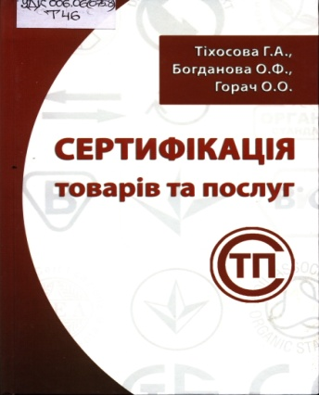
Тіхосова, Ганна Анатоліївна
Сертифікація товарів та послуг [Текст] : навчальний посібник для студ. вищ. навч. закл. / Г. А. Тіхосова, О. Ф. Богданова, О. О. Горач. – Херсон : Олді-плюс, 2013. – 328 с.
ISBN 978-966-2393-74-3.
ISBN 978-966-2609-42-4
УДК 006.06(075.8)
Т46
У посібнику викладені наукові, законодавчі, нормативні, технічні та організаційні основи з сертифікації товарів та послуг відповідно до освітньо- професійної програми, рекомендованої Міністерством освіти і науки, молоді та спорту України для підготовки фахівців зі сертифікації продукції всіх навчальних закладів III - IV рівнів акредитації. Посібник може бути корисним для студентів і працівників наукових та навчальних закладів, аспірантів і викладачів, які працюють над різними аспектами проблем якості, а також для інженерно-технічних працівників промисловості, діяльність яких пов’язана з сертифікацією товарів та послуг.
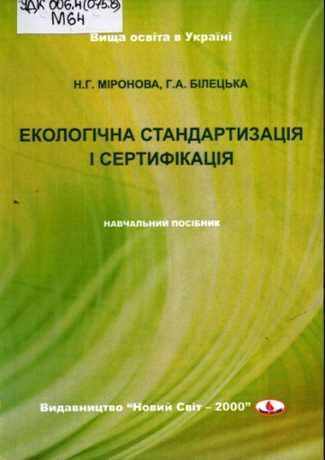
Міронова, Н. Г.
Екологічна стандартизація і сертифікація [Текст] : навчальний посібник / Н. Г. Міронова, Г. А. Білецька. –Львів : Новий Світ-2000, 2017. – 141 с. – (Вища освіта в Україні).
ISBN 966-418-011-4
УДК 006.4(075.8)
М64
У посібнику викладені загальні положення стандартизаційної та сертифікаційної діяльності, а також розглядаються питання стандартизації в галузі екології та охорони навколишнього природного середовища, екологічної сертифікації та екологічного маркування продукції, екологізації виробництва. Видання рекомендовано для студентів спеціальності “ Екологія та охорона навколишнього природного середовища ”, також може бути корисним для спеціалістів у галузі охорони довкілля і тих, що займаються питаннями стандартизації, сертифікації та маркування товарів і послуг.

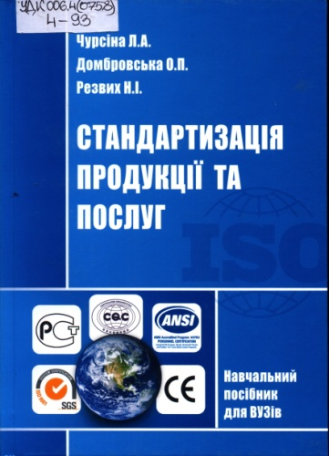
Чурсіна, Людмила Андріївна
Стандартизація продукції та послуг [Текст] : навчальний посібник для студ. вищ. навч. закл. / Л. А. Чурсіна, О. П. Домбровська, Н. І. Резвих. – Херсон : Олді-плюс, 2013. – 226 с. ISBN 978-966-2393-76-7
ISBN 978-966-2609-43-1
УДК 006.4(075.8)
Ч-93
У посібнику викладені наукові, законодавчі, нормативні, технічні та організаційні основи зі стандартизації продукції та послуг відповідно до освітньо-професійної програми, рекомендованої Міністерством освіти і науки, молоді та спорту України для підготовки фахівців зі стандартизації та сертифікації продукції та послуг всіх навчальних закладів ІІІ-ІУ рівнів акредитації. Посібник представляє практичний інтерес для студентів, аспірантів, науковців та викладачів ВУЗів, які працюють над різними аспектами проблеми якості продукції та послуг, а також для інженерно-технічних працівників промисловості, діяльність яких пов’язана зі стандартизацією товарів та послуг.

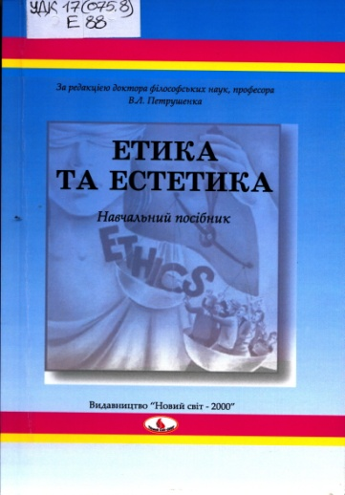
Етика та естетика [ Текст ] : навчальний посібник для студ. вищ. навч. закл. / [В. Л. Петрушенко, В. П. Савельєв, І. М. Сурмай та ін.] ; за ред. В. Л. Петрушенка . ─ Львів : Новий Світ-2000, 2017 . ─ 305 с. ─ ( Вища освіта в Україні ) .
ISBN 978-966-418-072-3.
УДК 17(075.8)
Е88
У навчальному посібнику достатньо повно та у відповідності із програмою навчального курсу розглядаються найбільш важливі проблеми етики та естетики як наукових напрямів та поняття морального і естетичного як реальні сфери людської життєдіяльності. Додатково наводяться такі явища сучасного життя, як молодіжна мода, технічна естетика. Посібник написаний із урахуванням існуючих вітчизняних видань на дану тему, але у відповідності із авторським баченням найбільш гострих та важливих проблем етики та естетики як філософських наук. Призначено для студентів та викладачів учнів шкіл, гімназій, ліцеїв, вищих навчальних закладів України, а також для тих, хто цікавиться проблемами етики та естетики.

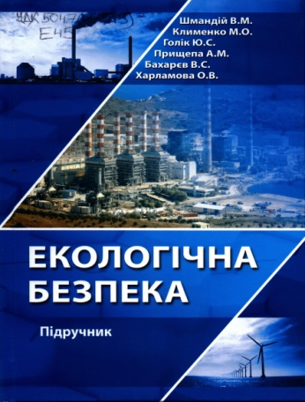
Екологічна безпека [ Текст ] : підручник : [для студ. вищ. навч. закл.] / В. М. Шмандій, М. О. Клименко, Ю. С. Голік [та ін.] . ─ Херсон : Олді-плюс, 2013 . ─ 366 с.
ISBN 978-966-2393-75-0.
УДК 504.75(075.8)
Е45
Підручник побудовано за принципом "аналіз формування небезпеки - основа управління екологічною безпекою", у підручнику викладено основні поняття, принципи та завдання, нормативи екологічної безпеки, висвітлено питання формування умов виникнення екологічної небезпеки та управління екологічною безпекою в умовах надзвичайних ситуацій, у виробничо-господарській діяльності, у т.ч. на регіональному рівні, основ екологічного ризику. Підручник розрахований на студентів вищих навчальних закладів, що навчаються за спеціальностями екологічного спрямування, буде корисним для аспірантів, викладачів та наукових працівників.

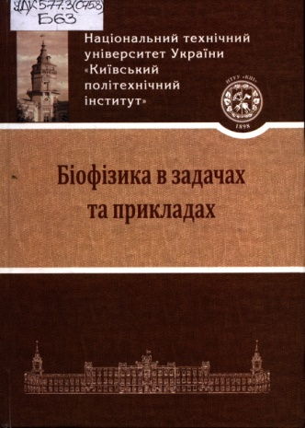
Біофізика в задачах та прикладах [ Текст ] : навчальний посібник / [В. С. Антонюк, Г. С. Тимчик, М. О. Бондаренко та ін.] . ─ Київ : КПІ, 2015 . ─ 207 с.
ISBN 978-966-622-704-4.
УДК 577.3(075.8)
Б63
Розглянуто основні теоретичні відомості з біомеханіки, термодинаміки біологічних процесів та систем, молекулярної біофізики, біофізики складних біологічних систем, біосфери та фізичних полів живого організму. Подано тестові та теоретичні завдання, які розраховані на повний курс дисципліни «Біофізика і біомеханіка».Для студентів, магістрів та аспірантів спеціальності «Медичні прилади та системи» вищих технічних навчальних закладів. Може бути корисний викладачам вищих технічних навчальних закладів, науковим співробітникам та фахівцям, що спеціалізуються в галузі медичного приладобудування.

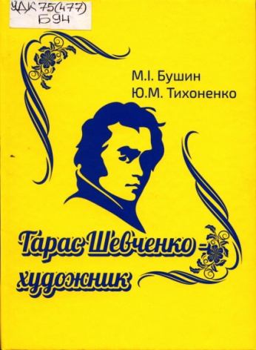
Бушин, М. І.
Тарас Шевченко - художник [ Текст ] / М. І. Бушин, Ю. М. Тихоненко . ─ Черкаси : Бізнес-стиль, 2014 . ─ 284 c.
ISBN 978-966-964412-6-8.
УДК 75(477)
Б94
Видання присвячене творчості Т.Г. Шевченка — талановитого художника, що залишив у спадок майбутнім поколінням надзвичайно багату художньо-мистецьку спадщину — олійні картини, акварелі, сепії, офорти, малюнки. Автори також мали за мету підкреслити, що Шевченко - художник є не менш геніальним та талановитим, ніж всесвітньо відомий Шевченко — поет. В книзі показано 132 найбільш відомі роботи Т. Шевченка — художника, а вступна частина коротко розповідає про творчий шлях митця.

